**Хотим, чтобы нас было больше**

**В России 2024 год объявлен Президентом Годом семьи. Тематический год проводится для популяризации государственной политики в сфере защиты семьи и сохранения семейных ценностей, особое внимание уделяется многодетным и многопоколенным семьям. В поддержку национального проекта «Демография» стартовала социальная коммуникационная кампания, которая рассказывает о ценности рождения детей и большой семьи.**

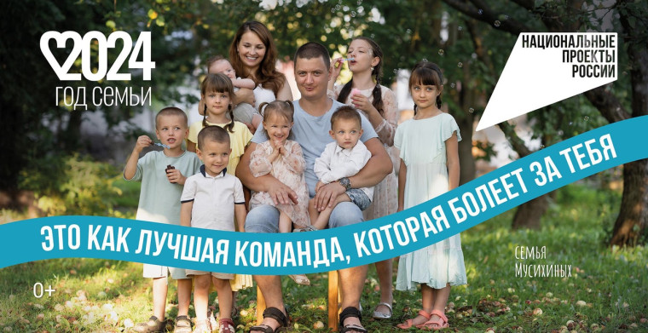

Семья – это бесконечный источник положительных эмоций, уверяют нас герои ролика «Хотим, чтобы нас было больше», где дети, родители, бабушки и дедушки мечтают о том, чтобы ценные моменты в этом «маленьком мире» только множились. Стало больше детей, уютных вечеров и трогательных моментов, которые наполнены искренним счастьем, уважением и любовью. Именно тогда жизнь окрашивается в яркие краски, в сердце и душе рождается желание, созвучное названию сюжета.

Согласно исследованию АНО «Национальные приоритеты» и Аналитического центра НАФИ, проведенному весной 2024 года, 49% респондентов отметили, что планируют рождение детей в течение ближайшего года. По словам генерального директора АНО «Национальные приоритеты» Софии Малявиной, этот показатель вырос на 22 п.п. по сравнению с декабрем 2023 года, когда о таком намерении высказались только 27% опрошенных. Также на 4 п.п. (до 28%) выросла доля людей, которые планируют троих детей.

«При этом, люди в возрасте 25-34 года намного чаще планируют иметь троих детей, а респонденты в возрасте 35-44 года – двоих детей. Опрошенные с двумя, тремя и четырьмя детьми чаще планируют завести еще одного ребенка», – рассказала София Малявина.